**Міністерство освіти і науки України  
Національний технічний університет України  
«Київський політехнічний інститут імені Ігоря Сікорського»  
Факультет інформатики та обчислювальної техніки  
Кафедра обчислювальної техніки**

**Лабораторна робота №5**

з дисципліни  
«Дискретні структури»

на тему «Мінімальний кістяк графа»

Виконав: Перевірила:

Студент групи ІП-95 Сергієнко А. А.

Радченка Дениса Олександровича

Номер залікової книжки 9521

Київ 2020

**Завдання лабораторної роботи**

1. Представити напрямлений граф із заданими параметрами так само, як у лабораторній роботі №1.

Відміна: матриця А напрямленого графа за варіантом формується за командами Scilab:

**Відміна: матриця А за варіантом формується за**

**командами Scilab:**

**rand("seed", п 1 п 2 п 3 п 4 );**

**T = rand(n,n) + rand(n,n);**

**A = floor((1.0 - п 3 *0.01 - п 4 *0.005 - 0.15)*T)**

2. Створити скрипт для Scilab для обчислення наступних результатів:

1)обходу в ширину

2)дерево обходу.

Шляхи довжиною 2 і 3 слід шукати за матрицями А2 і А3, відповідно. Для спрощення пошуку маршрутів, перед обчисленням цих матриць у матриці А слід заповнити нулями головну діагональ. Матрицю досяжності та компоненти сильної зв’язності слід шукати за допомогою операції транзитивного замикання.

**Текст програми для JavaScript**

знаходиться у файлі lab3.js

ДЛЯ ТОГО АБИ ОТРИМАТИ МАТРИЦІ ТА ІНШЕ ЗА НАТИСКАННЯМ КНОПКИ ПОТРІБНО НАТИСНУТИ НА F12 ТА ПЕРЕЙТИ В КОНСОЛЬ

**Варіант 9521:**

Кількість вершин – 12.

Форма графа – коло.

Алгоритм Пріма

Матриця суміжності:

[

[ 0, 0, 0, 0, 1, 0, 1, 0, 1, 1, 1, 1 ] ,

[ 1, 1, 1, 0, 0, 1, 0, 1, 0, 1, 1, 0 ] ,

[ 1, 0, 0, 1, 1, 1, 0, 0, 0, 1, 0, 1 ] ,

[ 0, 0, 0, 1, 0, 1, 0, 1, 1, 1, 1, 0 ] ,

[ 1, 0, 1, 0, 0, 0, 0, 0, 1, 0, 0, 1 ] ,

[ 0, 0, 0, 1, 1, 0, 1, 0, 0, 1, 1, 0 ] ,

[ 0, 0, 0, 0, 1, 1, 0, 1, 1, 1, 1, 1 ] ,

[ 0, 0, 0, 0, 1, 0, 0, 1, 0, 1, 0, 0 ] ,

[ 0, 0, 0, 1, 1, 1, 0, 0, 0, 0, 0, 0 ] ,

[ 0, 1, 0, 0, 0, 0, 0, 0, 1, 1, 0, 0 ] ,

[ 1, 1, 0, 1, 0, 1, 0, 0, 1, 0, 0, 0 ] ,

[ 0, 0, 0, 0, 0, 1, 1, 0, 0, 0, 0, 0 ] ] ;

ненапрямлений

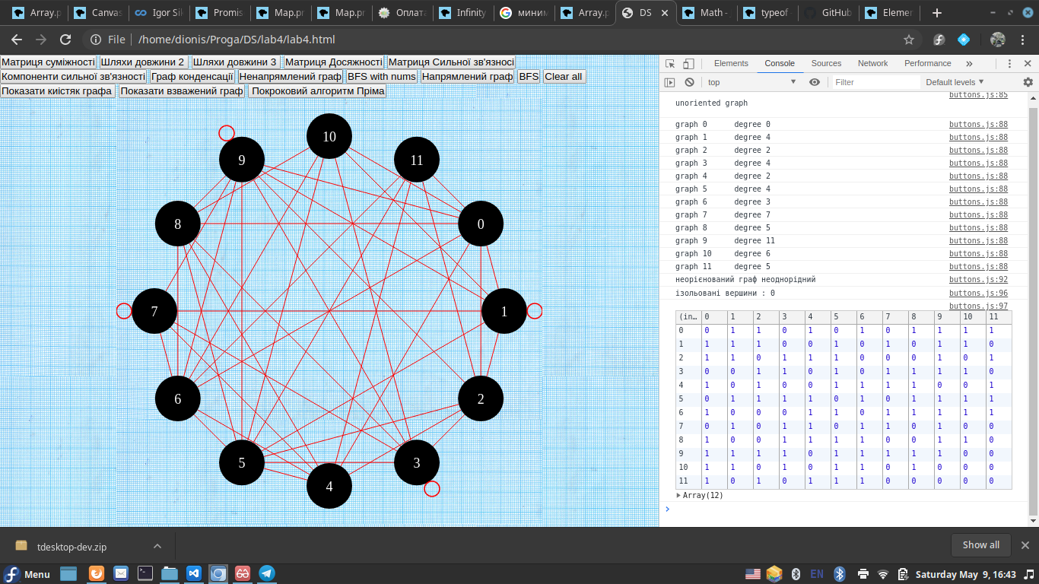

матриця кістяка

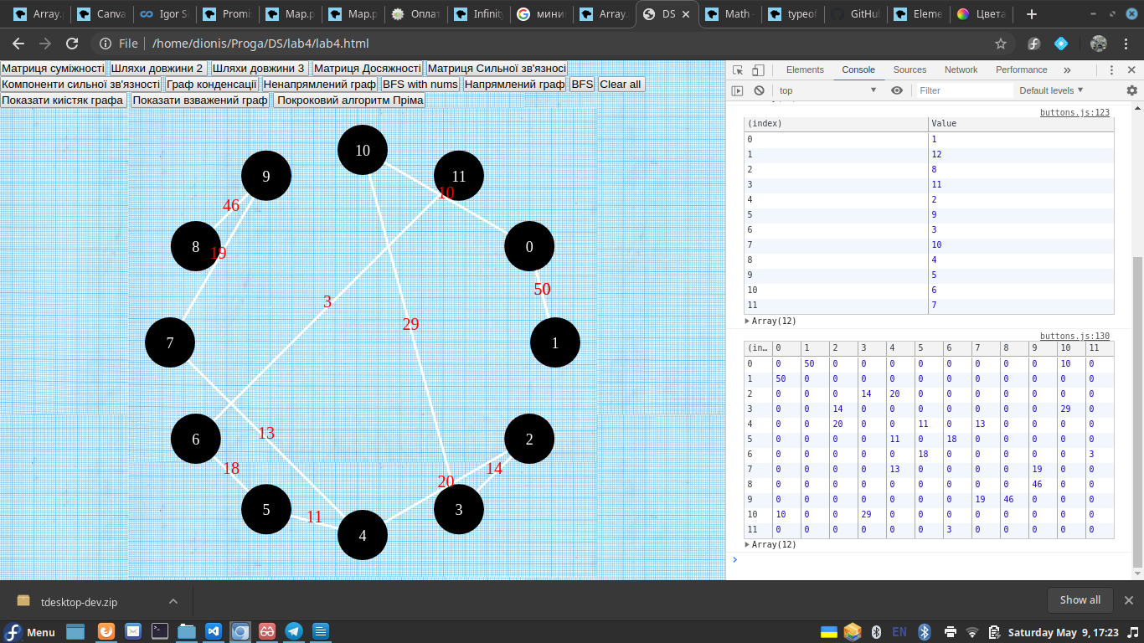

Кістяк графу

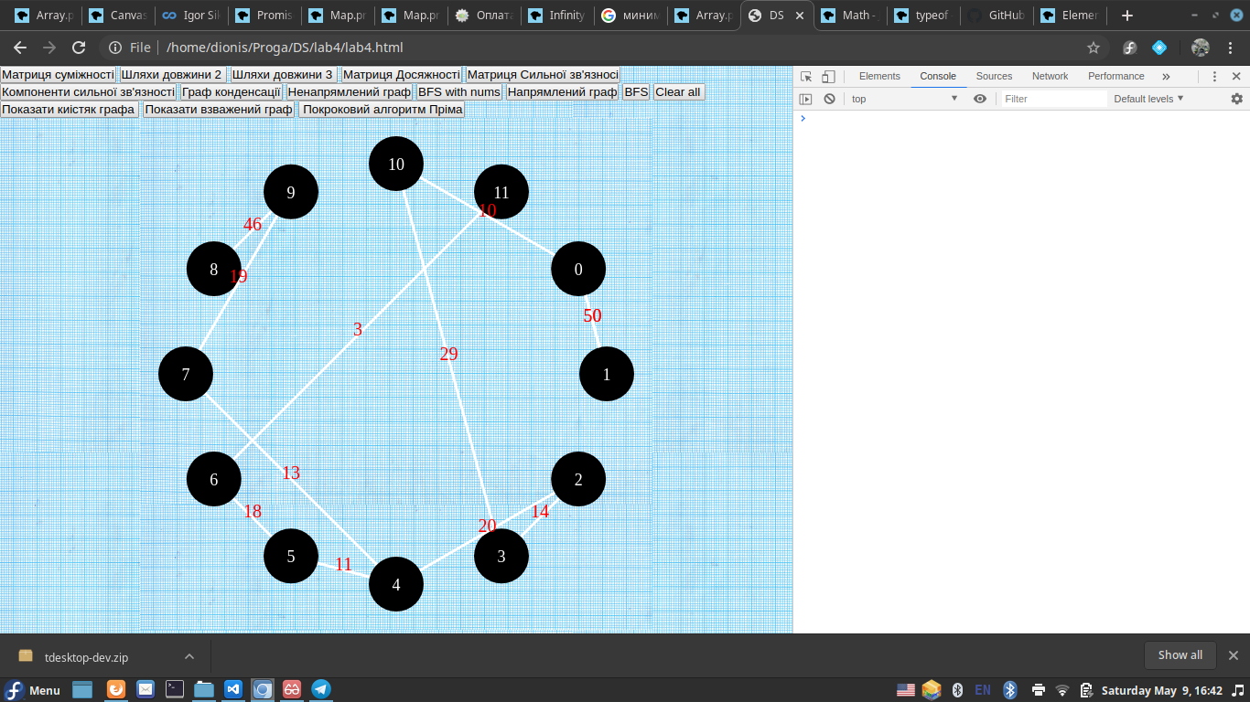

матриця відповідності вершин і одержаної

нумерації.

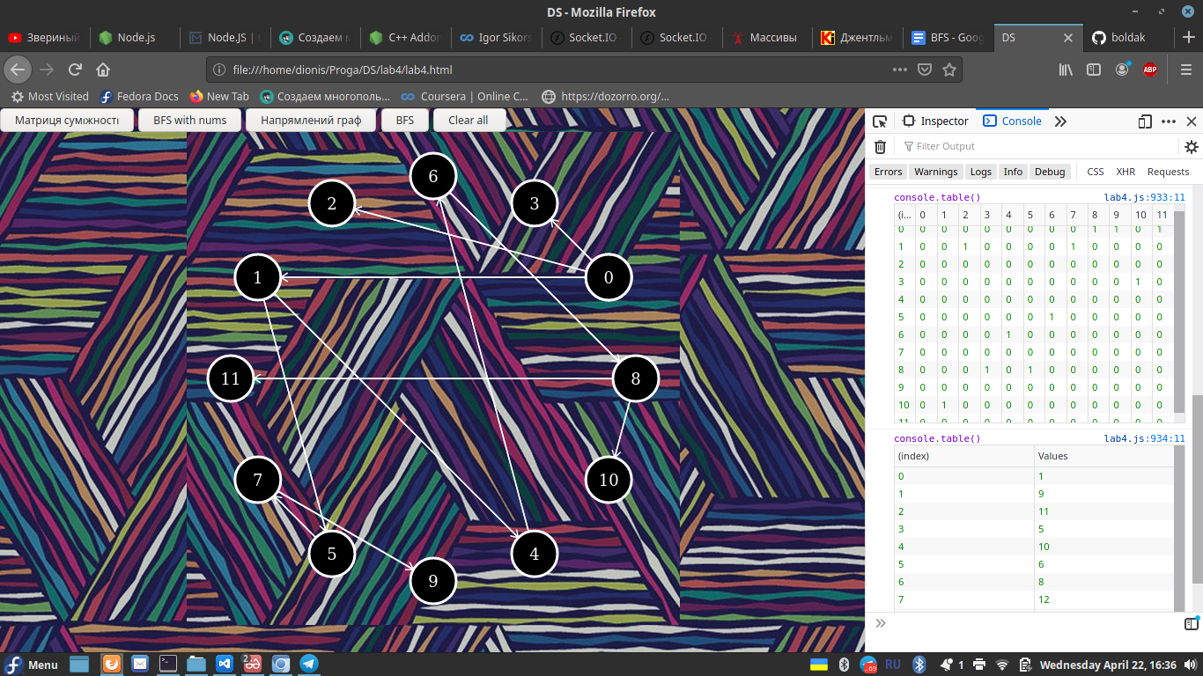

Скриншоти зображення графа з одержаною нумерацією та дерева

обходу.

